**Инвариантная самостоятельная работа №5**

**Задание №5.1**

Диаграмма в нотации Чена

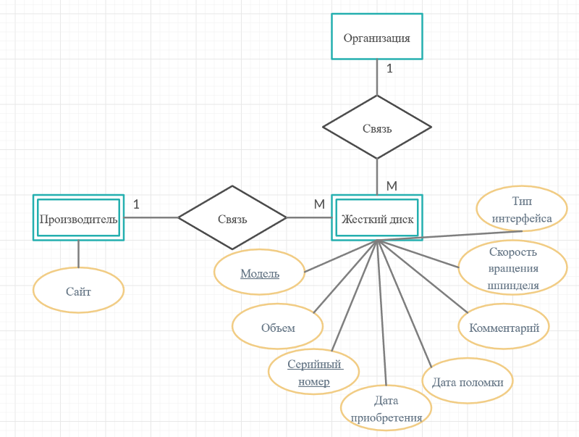

**Задание №5.2**

ER-диаграмма в нотации Мартина

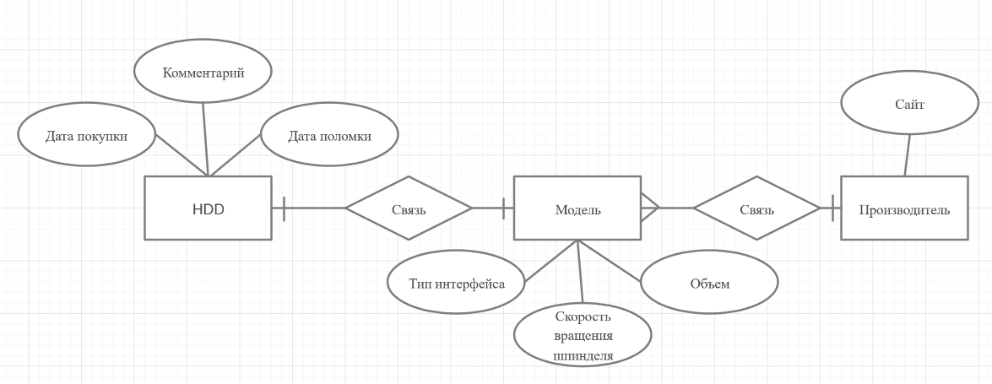

Реляционная схема

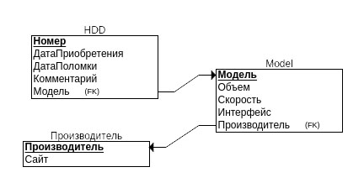

SQL запросы

CREATE TABLE Производитель

(

Производитель CHAR NOT NULL,

Сайт CHAR NOT NULL,

PRIMARY KEY (Производитель)

);

CREATE TABLE Model

(

Модель INT NOT NULL,

Объем INT NOT NULL,

Скорость INT NOT NULL,

Интерфейс CHAR NOT NULL,

Производитель CHAR NOT NULL,

PRIMARY KEY (Модель),

FOREIGN KEY (Производитель) REFERENCES Производитель(Производитель)

);

CREATE TABLE HDD

(

Номер INT NOT NULL,

ДатаПриобретения DATE NOT NULL,

ДатаПоломки DATE NOT NULL,

Комментарий VARCHAR NOT NULL,

Модель INT NOT NULL,

PRIMARY KEY (Номер),

FOREIGN KEY (Модель) REFERENCES Model(Модель)

);